CÁCH LUYỆN DSA
- Tạo 1 không gian cửa sổ đặc thù chuyên dụng cho giải leetcode DSA để giữ context
-> https://chatgpt.com/c/6ad9c4b4-1e88-83ec-8603-9fb18b058742

- Đưa đề leetcode cho ChatGPT, hỏi nó pattern của dạng câu hỏi này là gì? Có liên quan hay giống với pattern nào trước đó mà mình hỏi nó hay không (để tìm pattern chung)
- Before diving deeply in a specific topic, ask ChatGPT to give me common patterns of that topic so I can have a mindset of it

NOTE QUAN TRỌNG
- Đối với dạng duyệt qua 2 vòng lặp for chồng nhau để tìm sự tương quan nào đó giữa 2 vòng lặp (thí dụ như a[i] + a[j] = target), thì ta thường có thể làm theo cách là dùng 1 Collection phụ nào đó, rồi chỉ cần duyệt qua 1 vòng lặp thôi. Việc chọn Collection cũng rất quan trọng, thí dụ HashMap (O(1)) thường tốt hơn ArrayList (O(n)) cho các method của chúng

CÂU HỎI NGHIÊN CỨU KHI HỌC
- Việc chọn Collection phụ cũng rất quan trọng (thí dụ để thực hiện chức năng contains thì ArrayList hay HashMap đều hỗ trợ..), nhưng mỗi Collection có Complexity khác nhau. Vì thế, nghiên cứu Complexity của các method của Collection
- Problem-based learning for DSA - BE - AI

NOTE NEETCODE

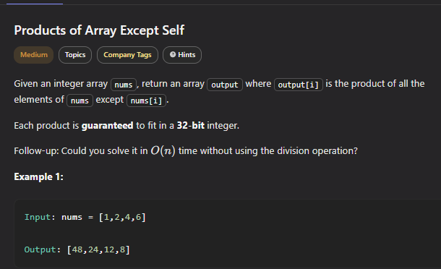
-> Ở dụng này, ta có thể dùng tích giữa mảng bên trái và bên phải của phần tử nums[I] đang xét (best practice). Ngoài ra ta còn có thể dùng 2 for loops, hoặc division

- Cú pháp vừa khởi tạo ArrayList, vừa gán giá trị cho nó luôn
- Collections
- Arrays
- StringBuilder



 
